Tarta de manzana
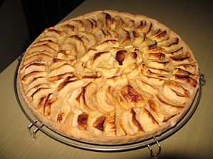
La Tarta de manzana es una de las más populares e internacionales tartas, elaborada con una masa recubierta de compota de manzana. Existen muchas variantes y formas generalmente la masa recubre toda la fruta y existen tartas con la parte superior «abierta» que suponen una variante.

Ingredientes
- 250gr harna
- 100gr mantequilla
- 100gr azucar
- Un huevo

Tartaren osagaiak
- Mermelada de melocoton
- Dos manzanas

Manzana
Existen unas variedades de manzanas que pueden decirse son más adecuadas para la elaboración de esta tarta, por regla general se eligen las variedades algo ácidas, con la intención de que hagan contraste con los tonos dulces del azúcar. Las variedades más nombradas son Granny Smith y Bramley. Las manzanas empleadas como ingrediente pueden ser naturales, envasadas o incluso deshidratadas, la elección afecta sólo al aspecto, aroma y textura finales. Las manzanas envasadas suelen emplearse sólo cuando las frescas no están disponibles.

Masa
La masa de la tarta es muy sencilla elaborada con harina de trigo, agua y mantequilla. Se debe pensar en todo momento que la elaboración va a un horno de mediana temperatura y allí la masa debe tomar consistencia para que proporcione un buen soporte a la tarta. Las variantes cerradas de la tarta hacen que la manzana se cocine en su interior haciendo, en parte, la pasta cocida de envoltorio que mantiene y retiene los aromas.

